

聖安卓老球場第二日，柯達英國大賽領先三桿

2024年8月24日

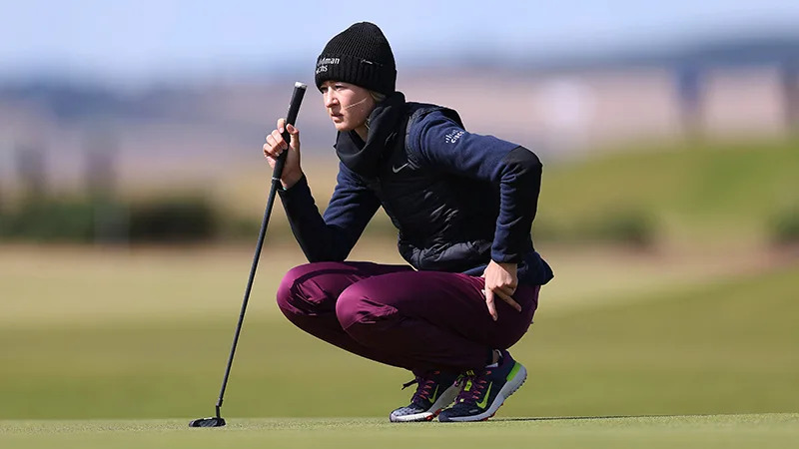
【羅開新聞中心Thomas LO綜合報導 圖/Morgan Harlow拍攝/R&A提供】開季八戰六勝的世界球后世界球后Nelly Korda（奈莉‧柯達），本週在「高爾夫之家」－St Andrews（Old Course）聖安卓老球場似乎已經找回手感。星期五她再度打出低於標準四桿的六十八桿，以總成績低於標準八桿，三桿優勢，取得AIG Women's Open（英國女子公開賽）三十六洞的單獨領先。
開季八戰六勝，包括The Chevron Championship（雪佛龍錦標賽）的柯達，六月過後突然變了樣，接連在美國女子公開賽和女子PGA錦標賽爆出八字頭桿數，一度吞下連三淘汰，直到最近兩場歐洲之旅才回神，本週手感似乎全都回來了。
柯達開局打出六十八桿，戰居第二，今天她從第十洞出發，在第十七、第十八洞啟動攻勢連抓兩鳥，轉場後，在第五跟收尾的第九洞再收穫兩鳥，終場交出無柏忌的六十八桿，以總成績低於標準八桿的一百三十六桿，取得第二回合的單獨領先。
「對於今年整體來說，這是上下起伏的一年。我在不同類型的條件下，贏得了許多比賽。你必須去適應各地的草種帶來的挑戰，我覺得人生其實也是如此。」柯達說：「濱海球場的樂趣在於大自然挑戰，你不能用你以為的方式去打球，你必須用大自然想要你怎麼做的方式去打球。」
「我在這裡玩得很開心，非常喜歡。每年我都藉由濱海高爾夫的考驗，學到更多關於她的知識。」
衛冕的武柯慈（Lilia Vu）週五抓三鳥、一柏忌，交出七十桿，領先出發的英格蘭選手Charley Hull（查莉‧哈兒）抓三鳥、三柏忌，收平標準桿的七十二桿，兩人同以低標五桿的一百三十九桿，並列第二。
中國女將殷若寧（Ruoning Yin）也是三鳥、三柏忌的七十二桿，以低標四桿的一百四十桿，獨居第四。
台灣女將錢珮芸（Peiyun Chien）今天表現可圈可點，抓四鳥、一柏忌，交出低標三桿的六十九桿，與打出六十七桿的瑞典業餘選手Louise Rydqvist（路易絲‧雷德奎斯特）、六十八桿的南非選手Casandra Alexander（卡桑德拉‧亞歷山大）、六十九桿的Ashleigh Buhai（艾許蕾‧布海）、巴黎奧運金牌高寶璟（Lydia Ko）七十桿、日本選手西郷真央（Mao Saigo）七十二桿，六人都以低標三桿的一百四十一桿，並列在第五位。
這場女子大賽兩回合的晉級線劃在高於標準四桿的一百四十八桿，並列六十名、共有八十二人晉級周末決賽。
兩屆冠軍得主曾雅妮（Yani Tseng），今天從第十洞出發，前九一路苦戰，後九雖然有三鳥進帳，終場交出七十七桿，總成績一百五十桿。業餘小將吳純葳（Chun-Wei Wu）今天七十八桿，以一百五十三桿，止步老球場之旅。
2009年冠軍、蘇格蘭老將Catriona Matthew（凱翠歐娜‧馬修）今天以總成績高標七桿，完成第一百回合，也是最後一回合的比賽，結束她的英國女子公開賽畢業之旅。

